教案首页
课题序号 |  | 5 | 班级名称 | 18工业机器人五年制 |  |  | 18工业机器人3+3班 |  | 18电气五年制1班
授课形式 |  | 理论 | 授课日期
授课章节名称 |  | 三视图2
教学资源 |  | 三角尺、圆规、ppt、多媒体
授课教师 |  | 王颖 | 选用教学  方法 | 讲授法、演示法、问答法等 |  |  |  | 授 课  时 数 |  | 2
教 学目标 | 知识目标：学习三投影面的展开、三视图的投影规律的知识点。  能力目标：会利用投影规律正确作图；能掌握三视图的投影规律。  情感目标：让学生产生学习本课程的兴趣 ，培养学生空间思维能力，学会制图相关知识。
应 知 | 1.三视图的投影规律。 |  |  |  | 应 会 | 1.能利用三视图投影规律正确作图。
教学重点 | - 三视图的投影规律。 |  |  |  | 教学难点 | 1.能利用三视图投影规律正确作图
授课提纲或板书设计 | §1—2 三视图2  - 三视图及其投影规律  - 三投影面体系的展开  - 三视图的投影规律  二、应用举例  三、题库练习
教学后记

教 学 过 程
环节 | 教学主要内容 | 教师活动 | 学生活动
组织教学  约10分钟 | 师生互礼  点名考勤  复习回顾 | 提问：  1、平行投影法  2、三投影面体系  3、三视图的形成 | 复习回顾
教学过程  约70分钟 | - 三视图及其投影规律  - 三投影面体系的展开  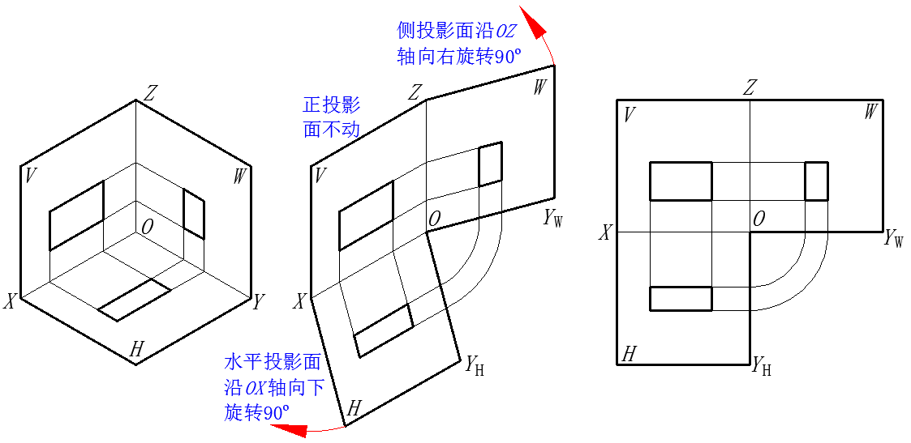  注意：  （1）三投影面体系展开时，Y 轴变成了两条（YH和YW）。  （2）可只画投影轴，也可省略投影轴。  - 三视图的投影规律  空间物体有前、后、左、右、上、下6个方位。  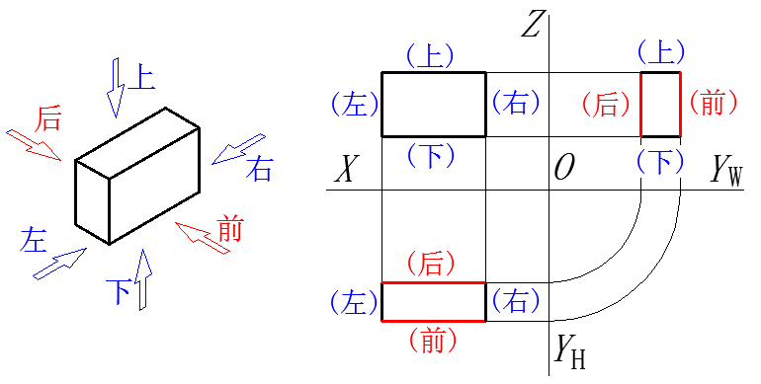  主视图反映物体的上、下、左、右；  俯视图反应物体的前、后、左、右；  左视图反映物体的上、下、前、后；  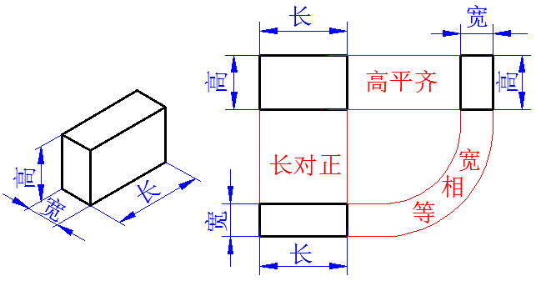  主、俯视图长对正；  主、左视图高平齐；  俯、左视图宽相等。  - 应用举例  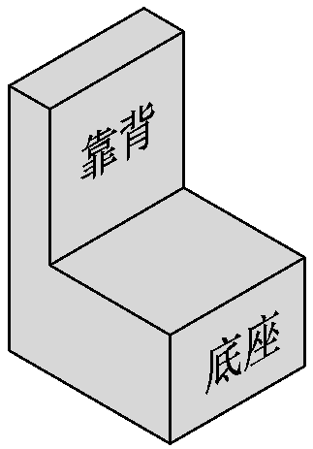  1．分析形体  沙发由靠背和底座组成，它们都是长方体，靠背和底座的长度相等，靠背叠加在底座之上。  2.绘制三视图  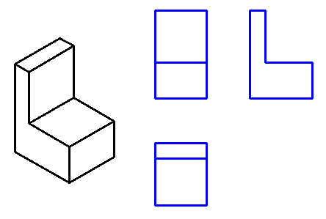  （1）绘制底座的主视图  （2）绘制底座的俯视图  （3）绘制底座的左视图  （4）绘制靠背的主视图  （5）绘制靠背的俯视图  （6）绘制靠背的左视图  （7）校核三视图  - 题库练习  1.在三视图中物体的长、宽、高分别由 轴、 轴、Z轴表示。  2.三视图的对应关系是：主视图和俯视图长对正；主视图和左视图 ；俯视图和左视图 。  3.水平放置的投影面称为 ，正对观察者的投影面称为 ，右边侧立的投影面称为侧投影面。  4.左视图可以表示物体的上、 、前、 四个方位。  5.主视图可以表示物体的上、 、左、 四个方位。  6.俯视图可以表示物体的左、 、前、 四个方位。  7.水平投影面用 表示，正投影面用 表示。  8.国家标准推荐的轴测投影为 和 。 | 提问：  物体的三面投影图可以确定物体形状，但不方便绘制，如何能在一张纸上反映三个视图？  Ppt展示最简单的长方体的三视图。  教师黑板演示如何利用三视图的投影规律绘制长方体三视图。  沙发的三视图相对长方体难度上有所增加，要引导学生按照三视图的投影规律绘制。  巡回指导，及时纠正学生的错误。  讲练结合 | 小组合作提高学生合作解决问题的能力。  从最简单物体的三视图出发，由易入难，学生更容易接受，为突破教学重点做铺垫。  学生根据教师演示，利用三视图投影规律绘制长方体三视图并理解记忆背诵重点内容。  学生练习绘制。  以题库练习的形式，既总结重要知识点，又检验了本节课的学习效果。
课程小结  约5分钟 | 本节课主要讲授了三投影面体系的展开和三视图的投影规律，同学们掌握的都很好，其中三视图的投影规律，还需要同学们课下下功夫更好的理解、记忆。
作业  练习  约5分钟 | 习题册

